附件：
服务要求
因工作需要，对厅大楼附属楼10层省水工程调度指挥中心水利网信值班室进行基础环境及配套设施改造，开展值班电脑故障排查维修服务；网络、电话、消防监控等线路迁改；可视对讲设备、KVM切换器、显示器支架、监控探头、无线电话等部署安装；按提供配套办公、值班用品等。具体要求如下：
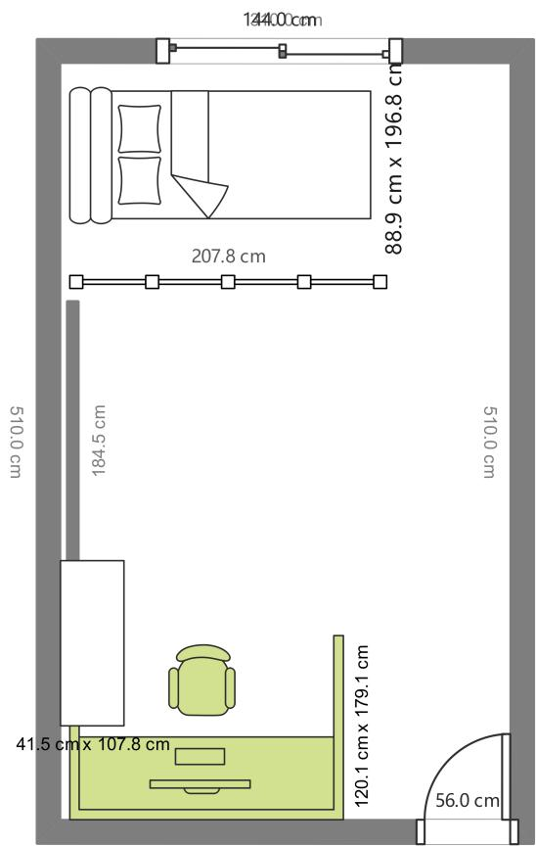
现场平面示意图
一、主要工作内容
1.安装调试4台值班电脑、6台显示器（利旧），并对其中3台老旧电脑进行主板、内存、硬盘等维修服务,保证其达到值班需求。
2.对值班室政务信息网、互联网线路进行拓展布线，安装配置1台交换机（利旧）。
3.定制1个6屏液晶支架，对现有6台液晶显示器进行改造，组成一个液晶屏幕钜阵；安装1台75寸液晶电视（利旧）上墙；采购1台KVM视频切换器用于各显示设备展示。
4.新增1条预警中心机房消控系统报警信号线缆延展至新值班室内。
5.采购2张值班床垫与1个落地屏风。
6.安装1个监控探头接入现有机房视频监控。
7.值班电话线路迁改至新值班室，并配备2台无绳电话。
8.配备触摸式可视对讲设备，实现新旧值班室远程通话。
二、报价清单
各供应商应对下表进行逐项报价和总价报价，总价不得超过3.7万元。
品目 | 技术参数 | 数量
电脑维修 | 提供值班电脑主板、内存、硬盘等的维修服务 | 3
可视对讲 | 200w像素、电容式触控屏、内置麦克、内置扬声器  支持有线网络、WiFi  支持设备之间的语音对讲  支持添加通讯录、通话记录查询  支持10英寸彩色触摸 | 2
KVM切换器 | 支持4进1出  支持4分屏滑屏操作  支持4 个 USB B型接口和音频输入口 | 1
显示器支架 | 支持6屏幕、定制支架6个  支持根据中心提供的显示器尺寸定制 | 1
无绳电话 | 数字无线座机，支持50米距离传输 | 2
监控摄像头 | 400万像素  水平范围：0°~350° 垂直范围：0°~75°  电源支持防反接保护，支持PoE供电  内置麦克风  支持红外补光  支持宽动态，背光补偿，强光抑制，3D 数字降噪  最低照度：彩色：0.01Lux @ (F2.0，AGC ON)；黑白：0.005Lux @(F2.0，AGC ON) ；0 Lux with IR | 1
屏风 | 1.8米高、2.1米长 | 1
棕垫 | 长1.9米、宽0.9米、高15cm  独立弹簧 | 2
远程报警器 | 消防报警信号线路设备改造  支持无线传输  支持110dB音量可调 | 1
辅材 | 网络、电缆、管材等 | 1
安装实施 | 综合集成实施服务 | 1
合计
三、其他要求
1.工期要求：合同签订之日起15个日历日内完成全部服务项目，相关设备运行正常。
2.施工要求：供应商应遵守我厅关于安全施工和文明施工相关要求，不得破坏楼道、电梯及办公场所环境，注意施工噪声，并负责施工人员人身安全，我中心不对施工过程中造成的人员意外负责。
3.对施工过程中存在异议的相关事宜应及时与我中心项目对接人进行沟通，确保服务质量符合中心需求。

